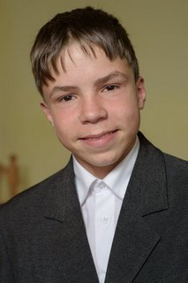
Владимир, 2002 г.р.
Вова - общительный, добрый, эмоциональный молодой человек. Самооценка в норме. Быстро находит контакт со сверстниками, хорошо взаимодействует с другими членами коллектива, в группе ребят принят. Хочет свободно следовать своим убеждениям, хочет добиться уважения к себе как к личности. Приветствует новые идеи и возможности, которые кажутся ему плодотворными и интересными. Неплохо учится, старается.
Братьев и сестер нет.
Возможная форма устройства: попечительство, приемная семья, усыновление.

